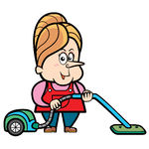



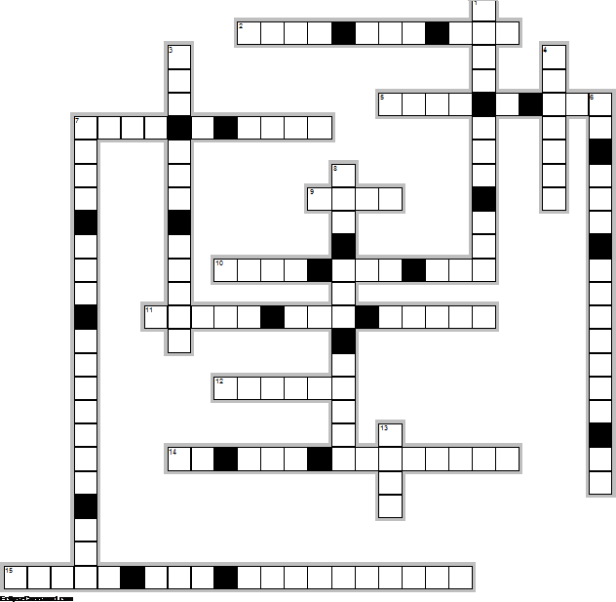

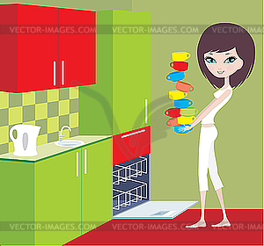

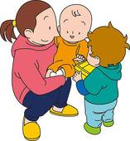

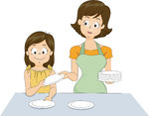



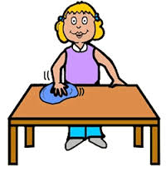

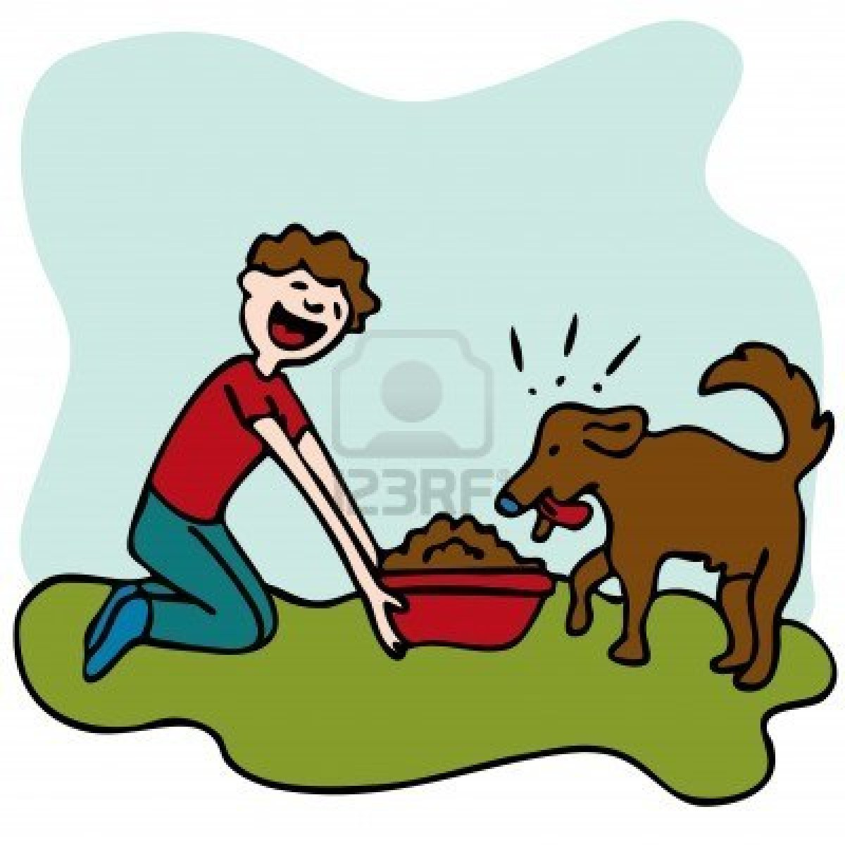

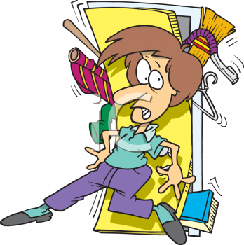

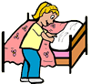

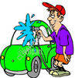

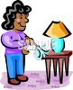

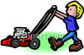

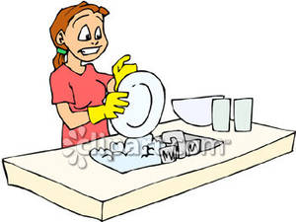

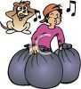

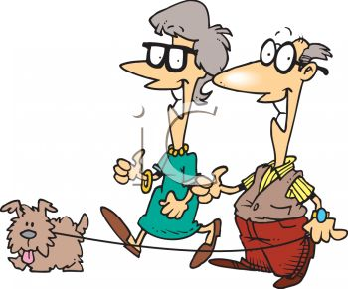

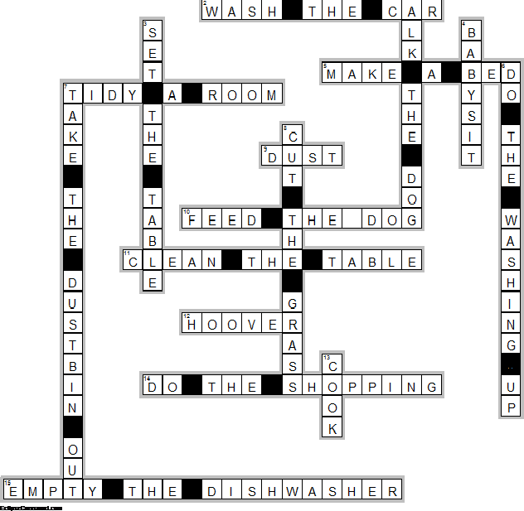

**Across**

**2. WASH THE CAR**—Laver la voiture

**5. MAKE A BED**—Faire un lit

**7. TIDY A ROOM**—Ranger une chambre

**9. DUST**—Faire la poussière

**10. FEED THE DOG**—Nourrir le chien

**11. CLEAN THE TABLE**—Laver la table

**12. HOOVER**—Passer l'aspirateur

**14. DO THE SHOPPING**—Faire les courses

**15. EMPTY THE DISHWASHER**—Vider le lave-vaisselle

**Down**

**1. WALK THE DOG**—Promener le chien

**3. SET THE TABLE**—Mettre la table

**4. BABYSIT**—Garder un bébé

**6. DO THE WASHING-UP**—Faire la vaisselle

**7. TAKE THE DUSTBIN OUT**—Sortir la boubelle

**8. CUT THE GRASS**—Couper l'herbe

**13. COOK**—Cuisiner